Коммунальное государственное учреждение "Средняя школа № 26"

отдела образования по городу Усть-Каменогорску

управления образования Восточно-Казахстанской области

**IT-жоба 2023**

**Тема проекта**

**«Создание самоходной платформы очистки водоемов»**

на основе LEGO MINDSTORMS EV3

Секция РОБОТОТЕХНИКА

исполнитель проекта –

Щевелев Илья ученик 7Г класс сш№26

руководитель проекта –

Иванова Алина Николаевна учитель информатики сш№26

год выполнения работы – 2023г.

Усть-Каменогорск

**Оглавление**

Аннотация………………………………………………………… 3

Введение …………………………………………………………. 4

Основная часть …………………………………………………. 5

Заключение ……………………………………………………… 8

Список литературы……………………………………………… 10

Результаты апробации…………………………………………… 11

**Аннотация**

Данный проект «Создание самоходной платформы очистки водоемов» был разработан исходя из экологической проблемы нашего города. Потребление и очищения воды одна из самых актуальных и прогрессивных проблем Восточно-Казахстанской области. Так как в нашей области много рек, озер и водоемов, необходимо направить усилия по очистке воды от разного рода загрязнений. Поэтому мой проект направлен на решение этой большой проблемы и на очистку водоемов от загрязнения.

Проект разработан на основе LEGO MINDSTORMS EV3. Разработанная мной платформа очень хорошо держит всю конструкцию на воде.

**Цель данной работы:** построение платформы, плавающей на воде и производившей чистку больших водоемов.

**Задачи работы**:

1. Построить платформу из пеноплекса.
2. Построить кран, работающий автоматически из конструктора LEGO
3. Соорудить из конструктора очистные фильтры и прикрепить к конструкции гофрированные трубки.
4. Создание гребных винтов и прикрепление к платформе.
5. Настроить программу для автоматического управления платформы через мобильное приложение
6. Произвести корректировку, отладку и тестирование проекта

**Введение**

Каждый школьник знает о важности воды для человека. Потребление пресной воды в мире растет в геометрической прогрессии, как из-за увеличения численности населения, так и из-за смены стандартов гигиенических нужд, роста промышленного производства, необходимости в орошении полей.

Рост населения в крупных городах, расширение старых городов значительно увеличили поступление бытовых стоков во внутренние водоемы. Эти стоки стали источником загрязнения рек и озер болезнетворными бактериями и гельминтами. В еще большей степени загрязняют водоемы моющие синтетические средства, широко используемые в быту. Они находят широкое применение также в промышленности и сельском хозяйстве. Удобрения, смываемые с поверхности почвы, попадают в водостоки, ведущие к озерам и морям. Содержащиеся в них химические вещества, поступая со сточными водами в реки и озера, оказывают значительное влияние на биологический и физический режим водоемов. В результате загрязнения снижается способность вод к насыщению кислородом, парализуется деятельность бактерий, минерализующих органические вещества. Все эти причины приводят к сильному загрязнению воды, особенно в замкнутых бассейнах-озерах.

Исходя из вышесказанного мною было принято решение о построении платформы очистки водоемов, данная платформа является самоходной. Она очень экологична, построена из легких материалов и легко передвигается по воде. На платформе предусмотрен автоматический кран для подъёма тяжелых предметов, трубки, засасывающие грязь со дня водоема, фильтры очищающие грязную жидкость, платформа передвигается благодаря грибным винтам.

При построении данного проекта были использованы:

1. Конструктор LEGO MINDSTORMS EV3
2. Лист пеноплекса
3. Грузики
4. Веревки
5. Гофрированные трубки
6. Клей
7. Мобильное приложение

**Основная часть**

Первым этапом в создании проекта это было построение платформы. Данная работа заключался том, чтобы построить из пеноплекса основу, для этого я вырезал бортики и приклеивал их клеем. Платформа имеет форму прямоугольника с размером 37см. х 60см.

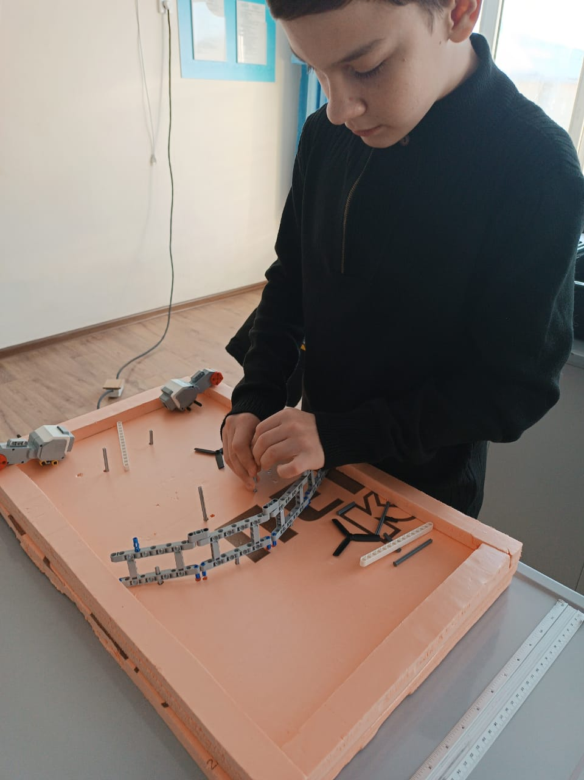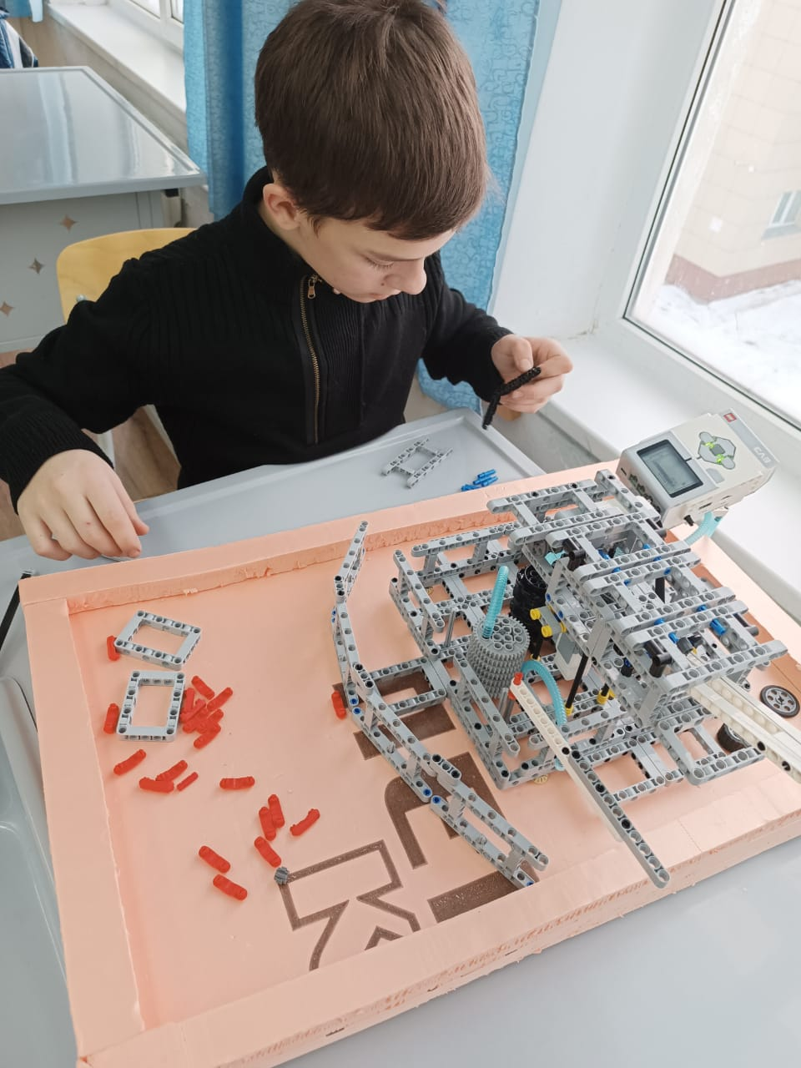

Рис.1 Начало работы

Затем приступил к построению основы, на которой держится очистное сооружение платформы. Разработал и сконструировал на базе ЛЕГО поворотный механизм и систему очистки.

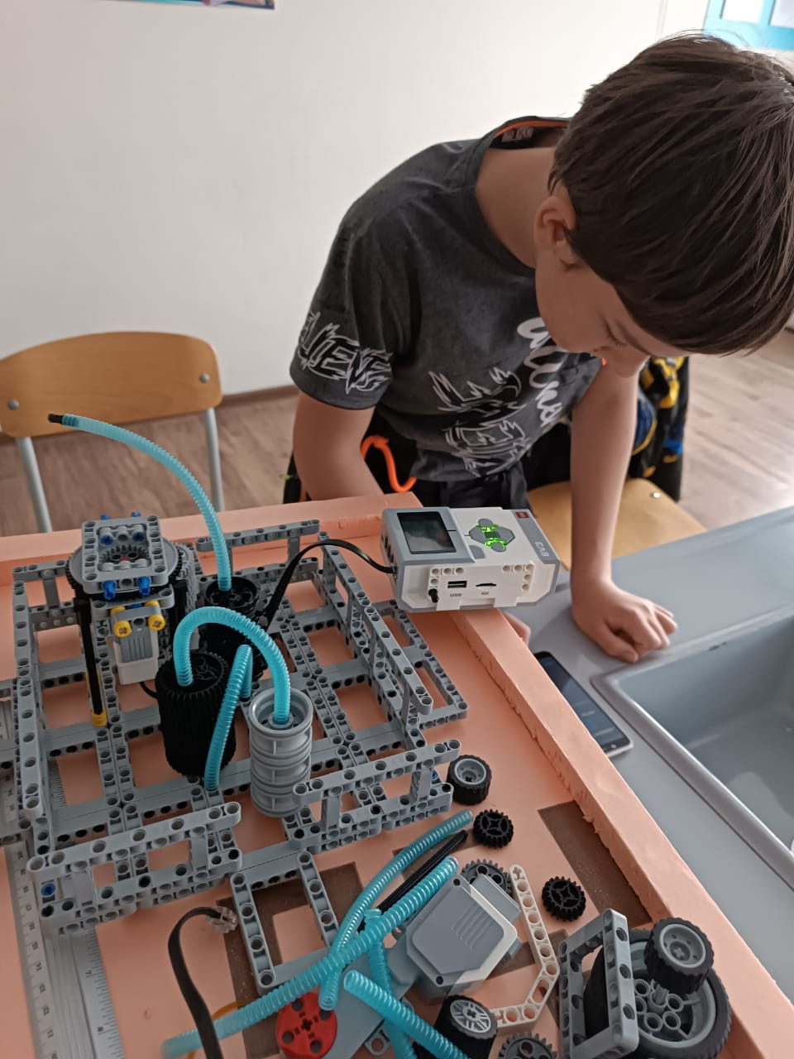

Рис.2 Создание основы для крана

Далее приступил к построению подъёмного крана, присоединил блок EV3 к необходимым сервомоторам.

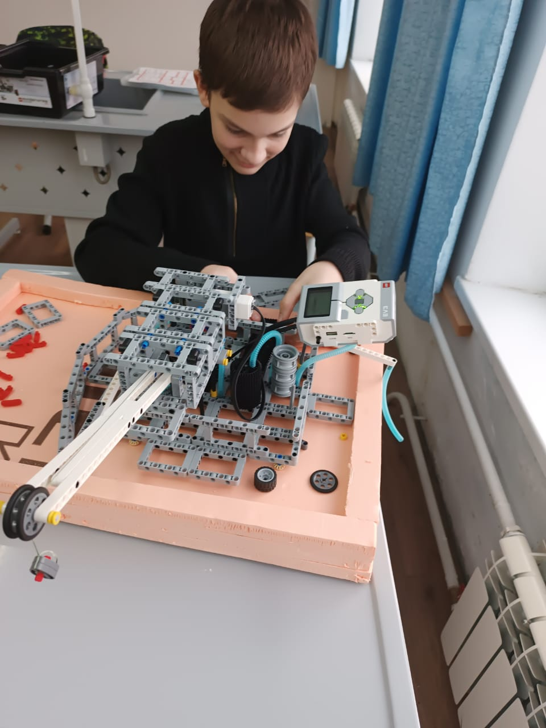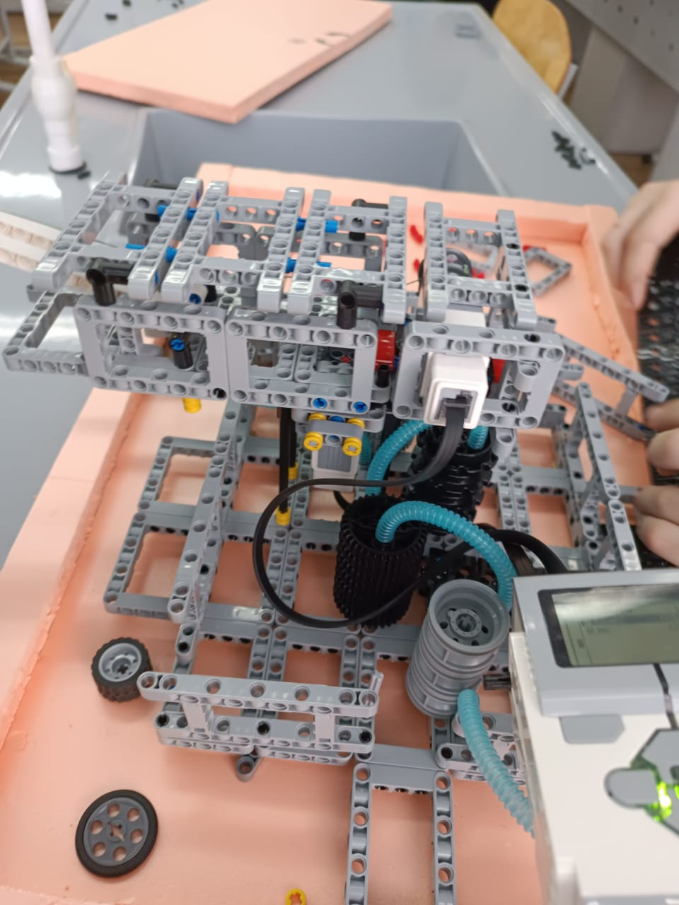

Рис. 3 Создание крана Рис. 4 Создание механизма крана

Несколько раз провел испытания крана, улучшил систему подъёма тяжести.

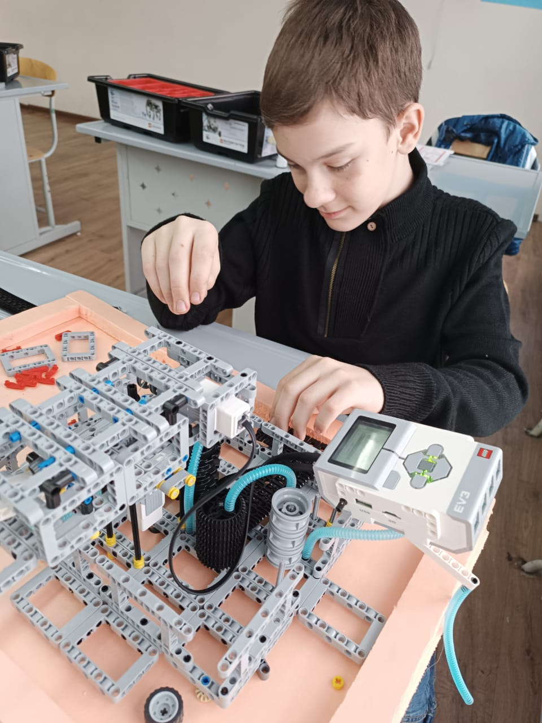

Рис. 5 Испытания

В следующей части работы над проектом присоединил трубки для засасывания грязной воды и подачи в фильтры.

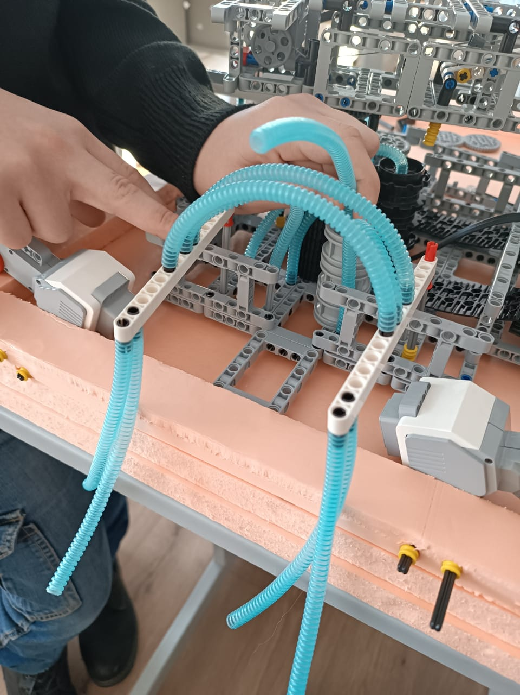

Рис.6 Установка трубок

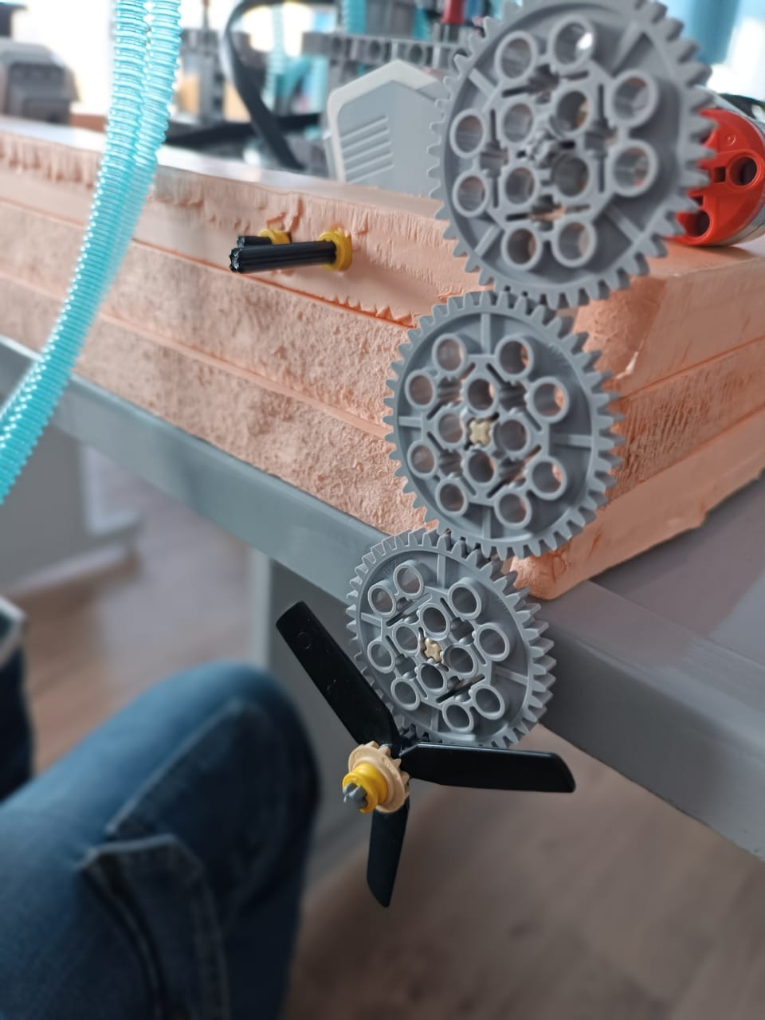

Рис. 7 Разработка и создание грибных винтов

В заключительной части своей работы настроил работу дистанционного управления проекта в мобильном приложении. 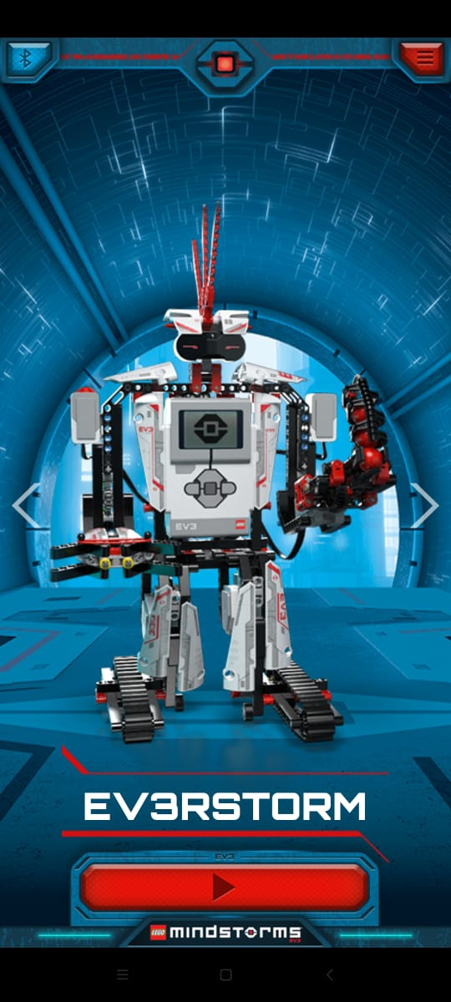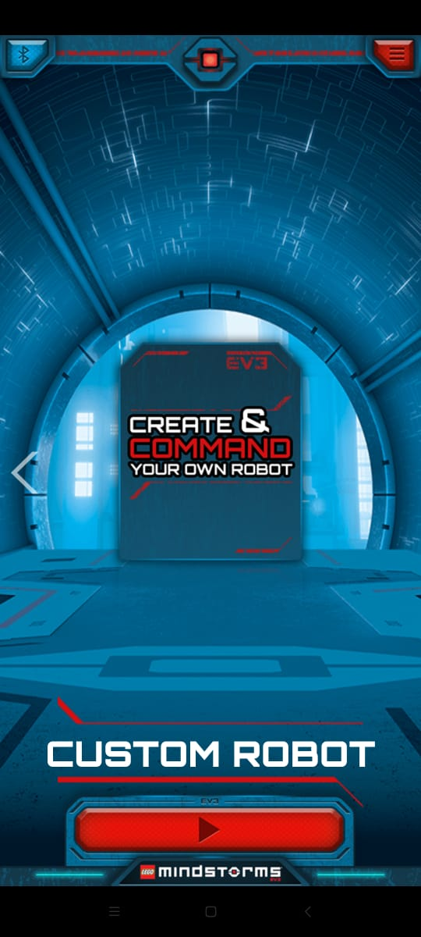

Рис. 8. Мобильное приложение

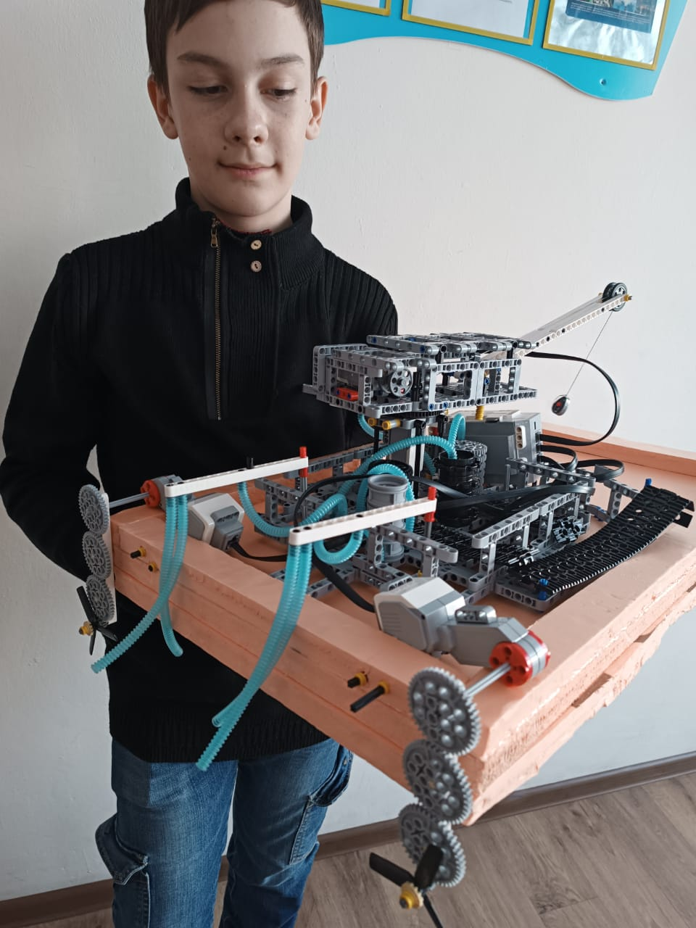

Рис.9 Итоговая работа

**Заключение**

Из-за своего географического положения Республика Казахстан обладает дефицитом водных ресурсов. Водные ресурсы Казахстана зависят в большой степени от речного и озерного стоков. Ледники являются основным источником питания рек Казахстана.

Ценность данного проекта является в выполнении поставленной цели, т.е. в создании платформы, плавающей на воде и производившей чистку больших водоемов, данная цель была достигнута и решена. Задачи, поставленные были решены и реализованы.

Актуальность темы заключается в том, что одной из наиболее серьезных экологических проблем Казахстана стало истощение водных ресурсов. Расширение масштабов потребления пресной воды, в первую очередь для поливного земледелия, привело к засолению и истощению природных водных источников. Поэтому очищение действующих водоемов остается очень важной и актуальной проблемой.

Проект прост в использовании, работает от мобильного приложения Commandor, в котором можно регулировать и настраивать управление платформы. Данное приложение позволяет легко управлять проектом в целом.

**Список литературы**

1. Берденов, Ж. Г. Источники загрязнения водных ресурсов как одна из главных проблем рационального природопользования в Казахстане / Ж. Г. Берденов, Е. Х. Мендыбаев, Г. М. Джаналеева. — Текст : непосредственный // Науки о Земле: вчера, сегодня, завтра : материалы I Междунар. науч. конф. (г. Казань, май 2015 г.). — Казань : Бук, 2015. — С. 78-84. — URL: https://moluch.ru/conf/earth/archive/161/6995/ (дата обращения: 11.02.2023).
2. С.Б. Лавров «Глобальные проблемы современности». Часть 1. 1993.
3. С.Б. Лавров «Глобальные проблемы современности». Часть 2. 1995.
4. Учебное пособие: «Физическая география Восточного Казахстана». Усть-Каменогорск, 2002.
5. <http://www.proghouse.ru/tags/ev3-instructions>
6. <https://robot-help.ru/images/lego-mindstorms-ev3/instructions/ev3_user_guide_education.pdf>
7. <https://edusnab.ru/pdf/polistat_1_knigu.pdf>
8. Овсяницкая, Л.Ю. Курс программирования робота LegoMindstorms EV3 в среде EV3: изд. второе, перераб. и допол. / Л.Ю. Овсяницкая, Д.Н. Овсяницкий, А.Д. Овсяницкий. – М.: «Перо», 2016. – 296 с.

Этапы работы и результаты апробации

|  |  |  |  |  |
| --- | --- | --- | --- | --- |
| **№** | **Дата выполнения** | **Наименование работ** | **Результаты** | **Руководитель** |
| 1 | 9.11.22 | Поиск и приобретение материалов | Выполнено |  |
| 2 | 16.11.22 | Строение из пеноплекса формы. Склеивание | Выполнено |  |
| 3 | 23.11.22 | Создание основания платформы | Выполнено |  |
| 4 | 30.11.22 | Построение крана | Исправление недочётов |  |
| 5 | 7.12.22 | Построение крана | Исправление недочётов |  |
| 6 | 14.12.22 | Построение крана | Выполнено |  |
| 7 | 21.12.22 | Сборка полной модели | Выполнено |  |
| 8 | 28.12.22 | Подключение блока EV3, отладка | Выполнено |  |
| 9 | 11.01.23 | Установка мобильного приложения, апробация | Выполнено |  |
| 10 | 18.01.23 | Корректировка модели | Выполнено |  |
| 11 | 25.01.23 | Подготовка к конкурсу проектов |  |  |
| 12 | 1.02.23 | Тестирование проекта и исправление недочетов | Выполнено |  |
| 13 | 8.02.23 | Тестирование проекта и исправление недочетов | Выполнено |  |